
IT 2568/BIT11
เอกสารโครงงานฉบับสมบูรณ์

ระบบจัดการร้านอาหาร กรณีศึกษา ตำลืมผัว
RESTAURANT MANAGEMENT SYSTEM CASE STUDY: TAM LUEM PHUA

โดย
643020408-6 นายวชิรชัย สุวรรณ์

อาจารย์ที่ปรึกษา อ.ดร.จักรกฤษณ์ แก้วโยธา

รายงานนี้เป็นส่วนหนึ่งของการศึกษารายวิชา SC364771 Information Technology Project I
ภาคการศึกษาที่ 1 ปีการศึกษา 2568
หลักสูตรเทคโนโลยีสารสนเทศ สาขาวิชาวิทยาการคอมพิวเตอร์
วิทยาลัยการคอมพิวเตอร์ มหาวิทยาลัยขอนแก่น
(เดือน สิงหาคม พ.ศ. 2568)

IT 2568/BIT21
เอกสารโครงงานฉบับสมบูรณ์

ระบบจัดการร้านอาหาร กรณีศึกษา ตำลืมผัว
RESTAURANT MANAGEMENT SYSTEM CASE STUDY: TAM LUEM PHUA

โดย
643020408-6 นายวชิรชัย สุวรรณ์

อาจารย์ที่ปรึกษา อ.ดร.จักรกฤษณ์ แก้วโยธา

รายงานนี้เป็นส่วนหนึ่งของการศึกษารายวิชา SC364771 Information Technology Project I
ภาคการศึกษาที่ 1 ปีการศึกษา 2568
หลักสูตรเทคโนโลยีสารสนเทศ สาขาวิชาวิทยาการคอมพิวเตอร์
วิทยาลัยการคอมพิวเตอร์ มหาวิทยาลัยขอนแก่น
(เดือน สิงหาคม พ.ศ. 2568)

วชิรชัย สุวรรณ์ . 2567. ระบบจัดการร้านอาหาร กรณีศึกษา ร้านตำลืมผัว. โครงงานคอมพิวเตอร์ ปริญญาวิทยาศาสตรบัณฑิต หลักสูตรเทคโนโลยีสารสนเทศ สาขาวิชาวิทยาการคอมพิวเตอร์ วิทยาลัยการคอมพิวเตอร์มหาวิทยาลัยขอนแก่น.
อาจารย์ที่ปรึกษา: อ.ดร.จักรกฤษณ์ แก้วโยธา

บทคัดย่อ

ในยุคปัจจุบัน ร้านอาหารมีการนำเทคโนโลยีและระบบเทคโนโลยีสารสนเทศมาใช้ในการบริหารร้านและบริการลูกค้า เช่น การรับออเดอร์ การคำนวณค่าอาหาร ร้านตำลืมผัวได้มีการนำเทคโนโลยีเข้ามาใช้แล้วบางส่วน ทำให้ผู้จัดการต้องการพัฒนาระบบให้สามารถจัดการได้ครบทุกด้านของร้าน โครงการนี้เสนอโปรแกรมประยุกต์บนเว็บสำหรับร้านตำลืมผัว เพื่อความสะดวกในการบริหารและให้ข้อมูล รวมถึงการใช้ในส่วนต่างๆ โครงการนี้เป็นแนวทางสำหรับทางร้านในการลดความล่าช้าและเพิ่มประสิทธิภาพของการบริการและการบริหาร

Wachirachai Suwan. 2024. Restaurant management system, case study : Tam Luem Phua.
computer project Bachelor of Science Degree Information Technology Course
Department of Computer Science College of Computer Science, Khon Kaen University.
Advisor: Asst.Prof.Dr.Chakkrit Kaewyotha
ABSTRACT

In the present era, restaurants have used technology and information technology systems to manage the restaurant and provide customer service, such as taking orders and calculating food prices. Tam Luem Phua restaurant has already used some technology, causing the manager to want to develop a system that can manage all aspects of the restaurant. This project offers a web application for Tam Luem Phua restaurant for ease of management and information provision, including use in various sections. This project is a guideline for the restaurant to reduce delays and increase efficiency in service and management.

กิตติกรรมประกาศ

ในการดำเนินโครงงานครั้งนี้ ผู้จัดทำโครงงานได้รับความอนุเคราะห์ และความช่วยเหลือจากบุคคลหลายท่านด้วยกัน จึงขอขอบคุณไว้ ณ โอกาสนี้
ขอขอบคุณอาจารย์ทุกท่านที่ให้ความรู้และอบรมสั่งสอน
ขอขอบคุณอาจารย์ ดร.จักรกฤษณ์ แก้วโยธา ที่เป็นที่ปรึกษาโครงงานและได้ให้คำชี้แนะนำ แนวทาง ในการคิดวิเคราะห์
และการพัฒนาระบบของโครงงานนี้
ขอขอบคุณ คุณพ่อ คุณแม่ ที่เป็นกำลังใจในการเรียนและการทำโครงงานมาโดยตลอด
ขอบคุณเพื่อน ๆ ที่ให้คำปรึกษาและช่วยเหลือในด้านการวิเคราะห์ออกแบบระบบ
ผู้จัดทำ
วชิรชัย สุวรรณ์

สารบัญ
หน้า
บทคัดย่อภาษาไทย ก
บทคัดย่อภาษาอังกฤษ ข
กิตติกรรมประกาศ ค
สารบัญภาพ จ-ฉ
สารบัญตาราง ช
บทที่ 1 บทนำ 1-3
1. ความเป็นมาและความสำคัญของปัญหา 1
2. วัตถุประสงค์ 2
3. เป้าหมายและขอบเขต 2
4. ประโยชน์ที่คาดว่าจะได้รับ 3
บทที่ 2 งานวิจัยและทฤษฎีที่เกี่ยวข้อง 4-9
1. หลักการและทฤษฎี 4
2.งานวิจัย, โครงงาน, ระบบงาน หรือ โปรแกรมที่เกี่ยวข้อง 4-9
บทที่ 3 วิธีการดำเนินงาน 10-11
1. วิเคราะห์และออกแบบระบบ 10
2. วิธีดำเนินงาน 10-11
บทที่ 4 การวิเคราะห์ระบบ และการพัฒนาโปรแกรม 12-25
1. การวิเคราะห์ระบบ 12-39
2. การออกแบบระบบ 12-39
เอกสารอ้างอิง 40
ภาคผนวก
ประวัติผู้เขียน 41

สารบัญภาพ
หน้า
ภาพที่ 1 ภาพของงานวิจัยที่เกี่ยวข้องกับระบบการชำระเงิน 4
ภาพที่ 2 ภาพของงานวิจัยที่เกี่ยวข้องกับระบบการจัดการออเดอร์ 5
ภาพที่ 3 ภาพของงานวิจัยที่เกี่ยวข้องกับระบบการจัดการออเดอร์ 5
ภาพที่ 4 ภาพของงานวิจัยที่เกี่ยวข้องกับระบบการชำระเงิน 6
ภาพที่ 5 ภาพของงานวิจัยที่เกี่ยวข้องกับระบบจัดการข้อมูลยอดขายรายวัน 6
ภาพที่ 6 ภาพของเว็บไซต์ ที่เกี่ยวข้องกับระบบสรุปข้อมูลยอดขาย 7
ภาพที่ 7 ภาพของเว็บไซต์ ที่เกี่ยวข้องกับระบบเพิ่ม/ลบ/เเก้ไข ข้อมูลของเมนู 8
ภาพที่ 8 ภาพของเว็บไซต์ ที่เกี่ยวข้องกับระบบเพิ่ม/ลบ/เเก้ไข ข้อมูลของพนักงาน 8
ภาพที่ 9 ภาพรวมระบบของร้านอาหาร 12
ภาพที่ 10 ภาพ ER - Diagram 13
ภาพที่ 11 Use Case Diagram 14
ภาพที่ 12 Use Case Diagram เจ้าของร้าน 15
ภาพที่ 13 Use Case Diagram พนักงานเสิร์ฟ 16
ภาพที่ 14 Use Case Diagram พนักงานในครัว 16
ภาพที่ 15 System sequence diagram รับออเดอร์ 17
ภาพที่ 16 System sequence diagram เช็คบิล 18
ภาพที่ 17 System sequence diagram รายการอาหารที่สั่ง 19
ภาพที่ 18 System sequence diagram เพิ่มรายการอาหาร 20
ภาพที่ 19 System sequence diagram ลบรายการอาหาร 21
ภาพที่ 20 System sequence diagram แก้ไขรายการอาหาร 22
ภาพที่ 21 System sequence diagram ยอดขาย 23
สารบัญภาพ(ต่อ)
หน้า
ภาพที่ 22 System sequence diagram เพิ่มพนักงาน 23
ภาพที่ 23 System sequence diagram ลบพนักงาน 24
ภาพที่ 24 System sequence diagram แก้ไขพนักงาน 25
ภาพที่ 25 Activity Diagram รับออเดอร์ 26
ภาพที่ 26 Activity Diagram เช็คบิล 27
ภาพที่ 27 Activity Diagram รายการอาหารที่สั่ง 28
ภาพที่ 28 Activity Diagram เพิ่มรายการอาหาร 29
ภาพที่ 29 Activity Diagram ลบรายการอาหาร 30
ภาพที่ 30 Activity Diagram แก้ไขรายการอาหาร 31
ภาพที่ 31 Activity Diagram ยอดขาย 32
ภาพที่ 32 Activity Diagram เพิ่มพนักงาน 33
ภาพที่ 33 Activity Diagram ลบพนักงาน 34
ภาพที่ 34 Activity Diagram แก้ไขพนักงาน 35

สารบัญตาราง
หน้า
ตารางที่ 1 ตารางเปรียบเทียบงานวิจัยที่เกี่ยวข้อง 9
ตารางที่ 2 Data dictionary ตาราง employees 36
ตารางที่ 3 Data dictionary ตาราง menus 37
ตารางที่ 4 Data dictionary ตาราง orders 37
ตารางที่ 5 Data dictionary ตาราง order_items 38
ตารางที่ 6 Data dictionary ตาราง payment 38
ตารางที่ 7 Data dictionary ตาราง billing 39

บทที่ 1
บทนำ

1.1.ความเป็นมาและความสำคัญของปัญหา
ในปัจจุบัน ร้านอาหารส่วนใหญ่ได้นำเทคโนโลยีและระบบไอทีต่าง ๆ เข้ามาใช้ภายในร้าน เพื่อเพิ่มความสะดวกสบายในการบริการลูกค้าและการจัดการด้านต่าง ๆ ภายในร้าน เช่น การรับคิวลูกค้า การรับออเดอร์ การคำนวณค่าอาหารและค่าบริการ การตรวจสอบสินค้าคงคลัง การใช้ระบบ Point of Sale (POS) นอกจากนี้ ยังมีการนำระบบธุรกิจอัจฉริยะ (Business Intelligence) มาใช้ในการวิเคราะห์ข้อมูลภายในร้าน เพื่อทำนายแนวโน้มในอนาคต รวมถึงการใช้หุ่นยนต์ในการเสิร์ฟอาหาร ซึ่งช่วยลดปัญหาที่อาจเกิดขึ้นภายในร้านได้เป็นอย่างดี อย่างไรก็ตาม สำหรับร้านตำลืมผัว ยังมีการนำระบบไอทีและเทคโนโลยีมาใช้เพียงบางส่วนเท่านั้น โดยปัจจุบันมีการสั่งอาหารออนไลน์ผ่านช่องทาง Delivery แต่ยังไม่มีระบบ POS ที่ครอบคลุมทุกด้าน ในส่วนของหน้าร้านยังคงใช้การคำนวณด้วยเครื่องคิดเลขและการบันทึกออเดอร์และยอดขายลงบนกระดาษ ซึ่งอาจทำให้เกิดความล่าช้าและข้อผิดพลาดได้
จากปัญหาดังกล่าว ทางผู้จัดทำจึงมีแนวคิดในการพัฒนาระบบจัดการออเดอร์บนโต๊ะอาหารที่สะดวกและมีประสิทธิภาพมากขึ้น พร้อมทั้งระบบวิเคราะห์ข้อมูลภายในร้าน โดยจะพัฒนาแอปพลิเคชัน POS ขึ้นมา ซึ่งในเบื้องต้นแอปพลิเคชันนี้จะสามารถตรวจสอบออเดอร์ที่ลูกค้าแต่ละคนสั่งได้ ระบบจะคำนวณยอดสรุปราคาที่ลูกค้าแต่ต้องจ่าย นอกจากนี้ ระบบยังสามารถแสดงยอดขายตามจำนวนออเดอร์ได้
สำหรับเครื่องมือที่ใช้ในการพัฒนา ทางผู้จัดทำเห็นว่าควรพัฒนาเป็นเว็บแอปพลิเคชัน (Web Application) เพื่อให้ง่ายต่อการใช้งาน และเลือกใช้ภาษา JavaScript ในการพัฒนา และใช้ฐานข้อมูลแบบเชิงสัมพันธ์
จากที่ได้กล่าวมาข้างต้น การพัฒนาโครงงานระบบจัดการภายในร้าน กรณีศึกษาร้านตำลืมผัวนี้ จะช่วยให้ร้านสามารถนำระบบไปใช้ได้อย่างมีประสิทธิภาพ ลดเวลาในการทำงาน และลดข้อผิดพลาดที่อาจเกิดขึ้น อีกทั้งยังสามารถวิเคราะห์ข้อมูลเพื่อต่อยอดกลยุทธ์ทางธุรกิจในอนาคตได้อีกด้วย

1.2.วัตถุประสงค์ของโครงงาน
1.2.1.เพื่อพัฒนาแอปพลิเคชันระบบจัดการออเดอร์ (POS) ที่ช่วยให้การรับออเดอร์และการคำนวณยอดชำระเป็นไปอย่างมีประสิทธิภาพ ลดความล่าช้าและข้อผิดพลาดที่เกิดจากการทำงานด้วยมือ
1.2.2.เพื่อให้เจ้าของร้านสามารถตรวจสอบยอดขายในแต่ละวันได้อย่างสะดวกและรวดเร็ว ผ่านระบบรายงานยอดขายที่แสดงข้อมูลตามจำนวนออเดอร์และยอดรวม
1.2.3.เพื่อพัฒนาระบบวิเคราะห์ข้อมูลภายในร้าน ที่ช่วยให้เจ้าของร้านสามารถนำข้อมูลไปใช้ในการวางแผนและต่อยอดกลยุทธ์ทางธุรกิจในอนาคต
1.2.4.เพื่อลดการใช้กระดาษและกระบวนการทำงานแบบเดิม ๆ ที่ไม่เป็นระบบ และเพิ่มประสิทธิภาพในการจัดการภายในร้านให้ทันสมัยมากขึ้น
1.3.เป้าหมายและขอบเขต
1.3.1.กลุ่มเป้าหมายของโครงงาน
(1)เจ้าของร้านอาหาร: เพื่อช่วยจัดการออเดอร์ ตรวจสอบยอดขายและวิเคราะห์ข้อมูล
(2)พนักงานร้านอาหาร: เพื่อเพิ่มประสิทธิภาพในการรับออเดอร์และบริการลูกค้า
1.3.2.ขอบเขตของโครงงาน
(1)ขอบเขตเชิงเนื้อหา
1.1.การพัฒนาแอปพลิเคชันระบบจัดการออเดอร์ สำหรับร้านอาหารขนาดเล็ก
1.2.การออกแบบและพัฒนาฐานข้อมูลโดยใช้ แบบ SQL เพื่อเก็บข้อมูล
1.3.การสร้างระบบวิเคราะห์ข้อมูลเบื้องต้น เพื่อช่วยให้เจ้าของร้านสามารถตรวจสอบ
1.4.การพัฒนาเว็บแอปพลิเคชันที่ใช้งานง่ายและรองรับการทำงาน
(2)ขอบเขตในการพัฒนาโครงงาน
2.1.การออกแบบระบบ: ออกแบบระบบจัดการออเดอร์และฐานข้อมูล
2.2.การพัฒนา Front-end: พัฒนาส่วนติดต่อผู้ใช้ (UI) ด้วยเทคโนโลยีเว็บJavaScript และFramework ที่ใช้เป็น Next.JS
2.3.การพัฒนา Back-end: พัฒนาเซิร์ฟเวอร์และ API เพื่อเชื่อมต่อกับฐานข้อมูล

1.4.ประโยชน์ที่คาดว่าจะได้รับ
1.4.1.สามารถแก้ไขปัญหาการจัดการออเดอร์และการคำนวณยอดชำระของลูกค้าได้อย่างมีประสิทธิภาพ ลดความล่าช้าและข้อผิดพลาดที่เกิดจากการจดด้วยกระดาษ
1.4.2.ร้านสามารถตรวจสอบยอดขายและดูรายงานสรุปข้อมูลได้อย่างสะดวกและรวดเร็ว
1.4.3.ช่วยเพิ่มประสิทธิภาพในการจัดการภายในร้าน โดยลดการใช้กระดาษและกระบวนการทำงาน
1.4.4.เจ้าของร้านสามารถนำข้อมูลจากการวิเคราะห์ยอดขายและความนิยมของเมนูอาหารไปใช้ในการวางแผนกลยุทธ์ทางธุรกิจในอนาคต
1.4.5.เพิ่มความพึงพอใจให้กับลูกค้า

บทที่ 2
ทฤษฎีและงานวิจัยที่เกี่ยวข้อง

2.1.ทฤษฎีที่เกี่ยวข้อง
2.1.1.การพัฒนาเว็บแอปพลิเคชัน (Web Application Development)
การพัฒนาเว็บแอปพลิเคชัน เพื่อสร้างส่วนติดต่อผู้ใช้ (UI) ที่ใช้งานง่ายและมีประสิทธิภาพ การออกแบบ UI/UX ที่ดีจะช่วยเพิ่มความพึงพอใจของผู้ใช้และลดข้อผิดพลาดในการใช้งาน

2.2.งานวิจัย/ผลงาน/ระบบที่เกี่ยวข้อง
2.2.1.งานวิจัย
(1)ระบบจัดการร้านอาหาร [1]

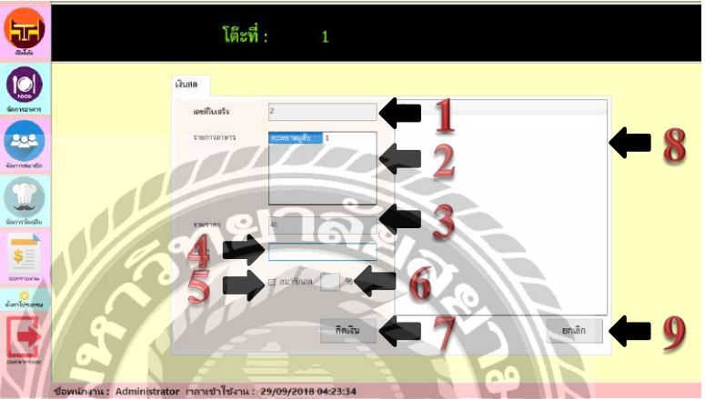

ภาพที่ 1 ภาพของงานวิจัยที่เกี่ยวข้องกับระบบการชำระเงิน

(2)ระบบจัดการร้านอันตัน สเต็ก [3]

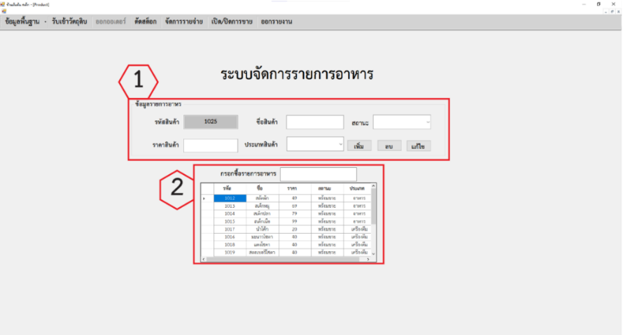

ภาพที่ 2 ภาพของงานวิจัยที่เกี่ยวข้องกับระบบการจัดการออเดอร์

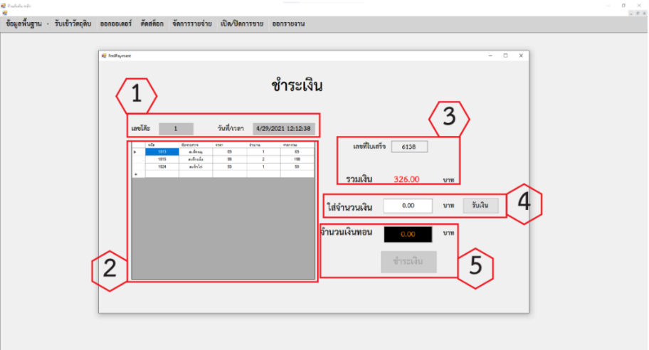

ภาพที่ 3 ภาพของงานวิจัยที่เกี่ยวข้องกับระบบการชำระเงิน

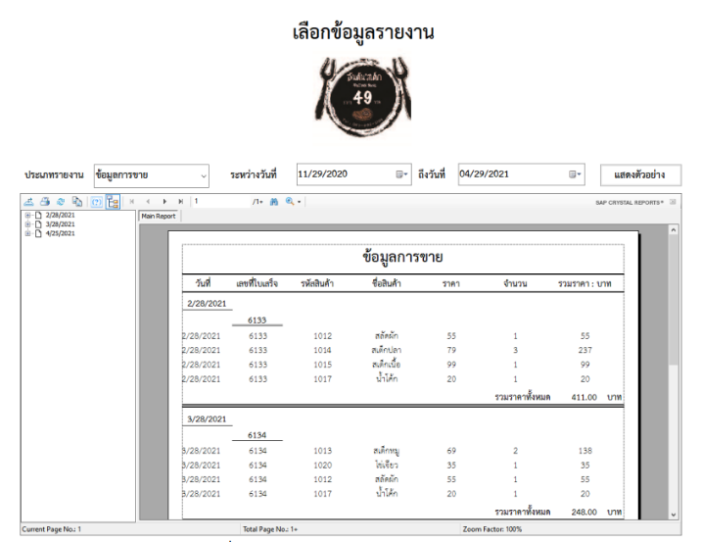

ภาพที่ 4 ภาพของงานวิจัยที่เกี่ยวข้องกับระบบจัดการข้อมูลยอดขายรายวัน

(3)ระบบจัดอาหาร กรณีศึกษาร้านจ่าหมูจุ่ม 2 [2]

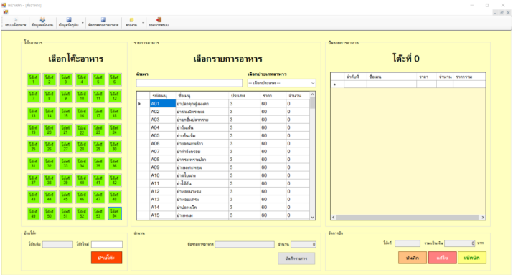

ภาพที่ 5 ภาพของงานวิจัยที่เกี่ยวข้องกับระบบการจัดการออเดอร์

2.2.2.ระบบที่เกี่ยวข้อง
(1)Loyverse [4]
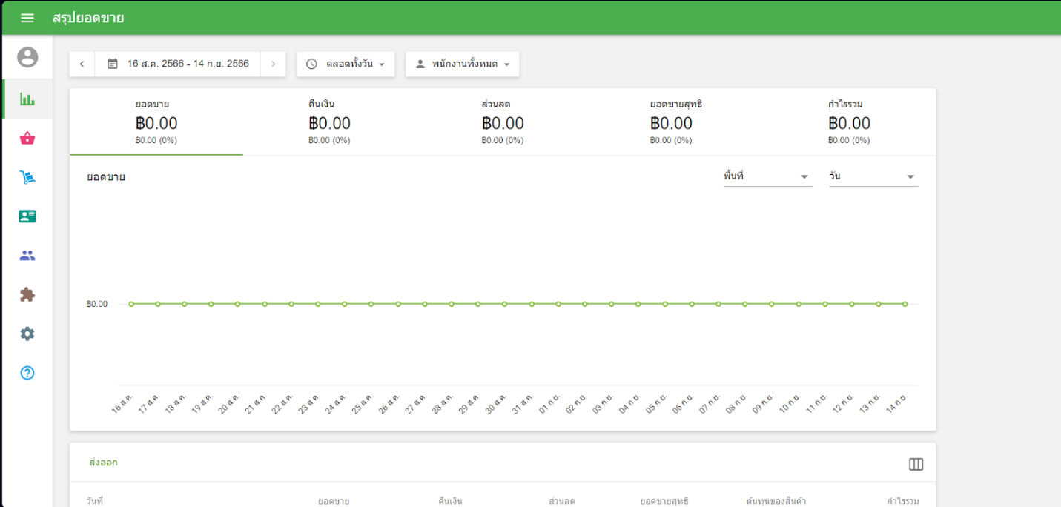
Loyverse เป็นระบบ POS ที่มีฟังก์ชันการจัดการสินค้า การขาย และการรายงาน ยอดขาย ซึ่งเป็นตัวอย่างที่ดีของการพัฒนาระบบ POS ที่มีประสิทธิภาพและใช้งานง่าย

ภาพที่ 6 ภาพของแอปพลิเคชัน ที่เกี่ยวข้องกับระบบสรุปข้อมูลยอดขาย

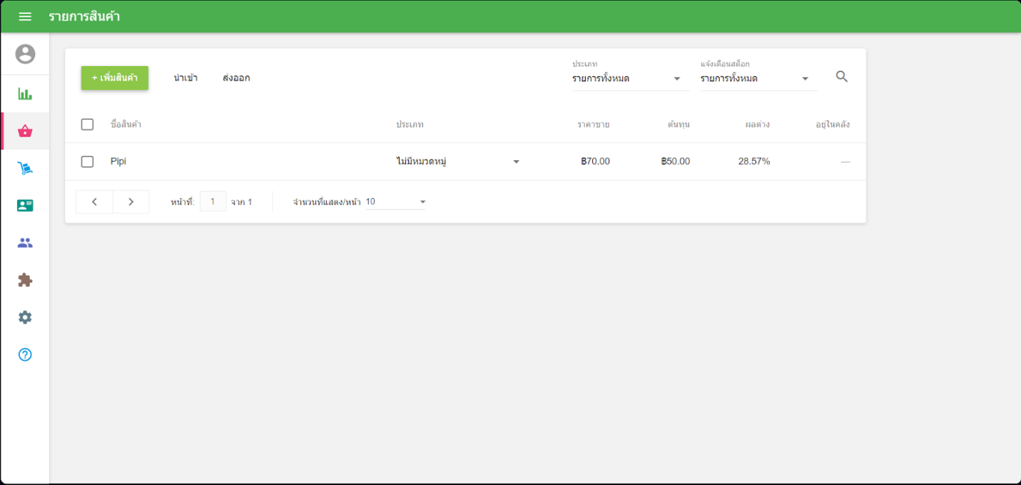
ภาพที่ 7 ภาพของแอปพลิเคชัน ที่เกี่ยวข้องกับระบบเพิ่มลบเเก้ไขข้อมูลของเมนู
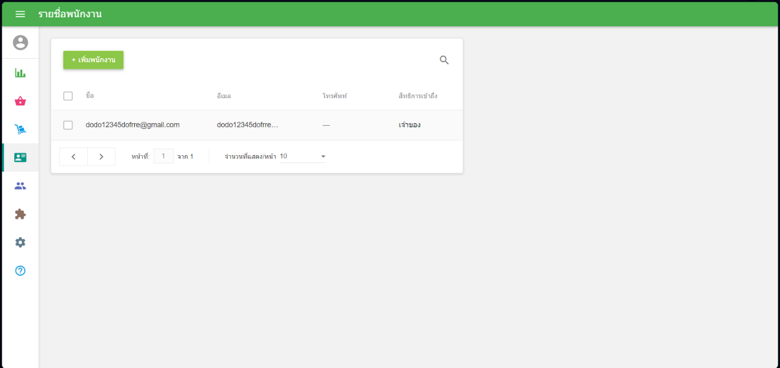

ภาพที่ 8 ภาพของแอปพลิเคชัน ที่เกี่ยวข้องกับระบบเพิ่มลบเเก้ไขข้อมูลของพนักงาน

ตารางที่ 1 ตารางเปรียบเทียบงานวิจัย/แอปพลิเคชัน ที่เกี่ยวข้อง

ฟังก์ชัน | ระบบจัดการร้านอาหาร | ระบบจัดอาหาร กรณีศึกษาร้านจ่าหมูจุ่ม 2 | ระบบจัดการร้านอันตันสเต็ก | Loyverse | My Project
ระบบเช็คบิลและออเดอร์ลูกค้า | ✓ | ✓ | ✓ | ✓ | ✓
ระบบตรวจสอบรายการอาหาร | ✓ | ✓ | ✓ | ✓ | ✓
ระบบเช็คยอดขายรายวัน | ✓ |  | ✓ | ✓ | ✓
ระบบวิเคราะห์ข้อมูล |  |  |  | ✓ | ✓

บทที่ 3
การดำเนินงาน

3.1.วิเคราะห์ปัญหา และความต้องการ
ได้ทำการเก็บข้อมูลและการสอบถามจากเจ้าของร้าน พบปัญหาหลัก คือ การจัดการชำระเงินที่ช้าเมื่อมีลูกค้าต้องการที่จะชำระเงินพร้อมกัน และเกิดการคิดเงินผิดได้ ทางร้านจึงต้องการระบบที่สามารถรับออเดอร์และสรุปยอดแต่ละบิล โดยทันที

3.2. ฟังก์ชันการทํางาน
ฟังก์ชันการทํางานของระบบมีฝั่งของเจ้าของร้าน พนักงานหน้าร้าน และพนักงานในครัว
3.2.1.เจ้าของร้าน
(1)เข้าสู่ระบบ
(2)รับออเดอร์
(3)เช็คบิล
(4)ดูยอดคำสั่งออเดอร์
(5)แก้ไข เพิ่ม ลบ รายการอาหาร
(6)ดูยอดขาย
(7)เพิ่ม ลบ แก้ไขข้อมูลพนักงาน
3.2.2. พนักงานหน้าร้าน
(1)เข้าสู่ระบบ
(2)รับออเดอร์
(3)เช็คบิล
(4)ดูยอดคำสั่งออเดอร์
3..2.3. พนักงานในครัว
(1)เข้าสู่ระบบ
(2)ดูยอดคำสั่งออเดอร์

3.3. ศึกษาข้อมูลและวิธีใช้เครื่องมือต่าง ๆ ที่จะใช้ในโครงงาน
3.3.1. Point of Sale
ระบบ POS ช่วยให้ธุรกิจมีการบริหารจัดการขายหน้าร้านอย่างมีประสิทธิภาพ ลดขั้นตอนการทำงานที่ซับซ้อนและเพิ่มความแม่นยำในการจัดการข้อมูล ทางผู้จัดทำจึงนำระบบ POS มาปรับใช้กับทางร้าน
3.3.2.เครื่องมือที่ใช้
เครื่องมือที่ใช้ในการทำโครงงานมีดังนี้
(1)JavaScript
(2)Next.JS
(3)Tailwind CSS
(4)Application Program Interface (API)
(5)VSCode (Visual Studio Code)

3.4. เขียนเค้าโครงงานและเสนออาจารย์ที่ปรึกษา
เขียนหลักการและเหตุผล วัตถุประสงค์ ทฤษฎี และเว็บไซต์ที่เกี่ยวข้อง วิธีดำเนินโครงงาน ขอบเขต ภาพรวมระบบ การวิเคราะห์ระบบ และการออกแบบระบบ และสรุปผลการดำเนินงานของโครงงานรวมทั้งเอกสารอ้างอิงเพื่อนำเสนอ

บทที่ 4
การวิเคราะห์ระบบ และพัฒนาโปรแกรม

4.1. การวิเคราะห์ระบบ
4.1.1.ภาพรวมของระบบ

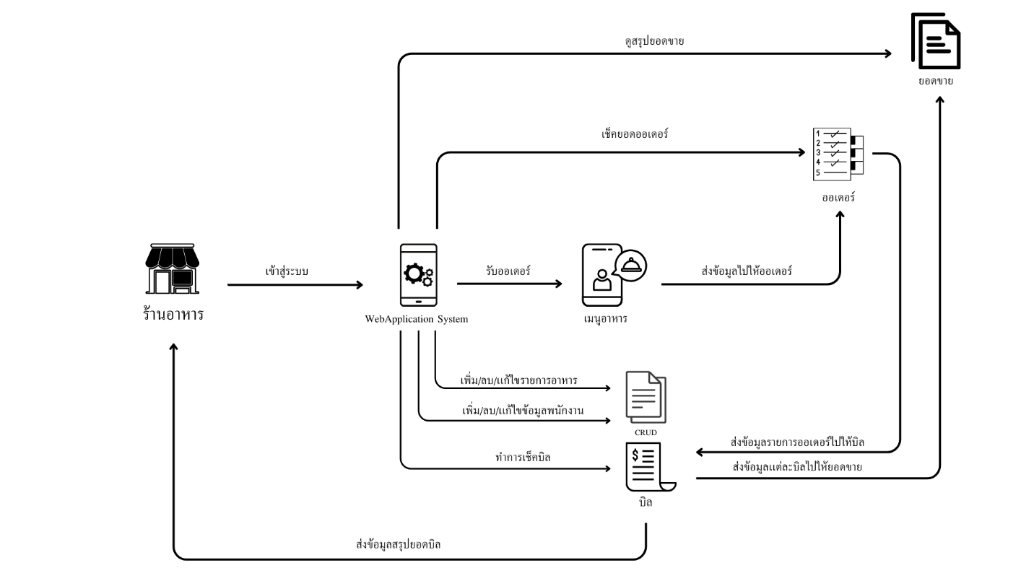

ภาพที่ 9 ภาพรวมระบบของร้านอาหาร

4.1.2.Use Case Diagram

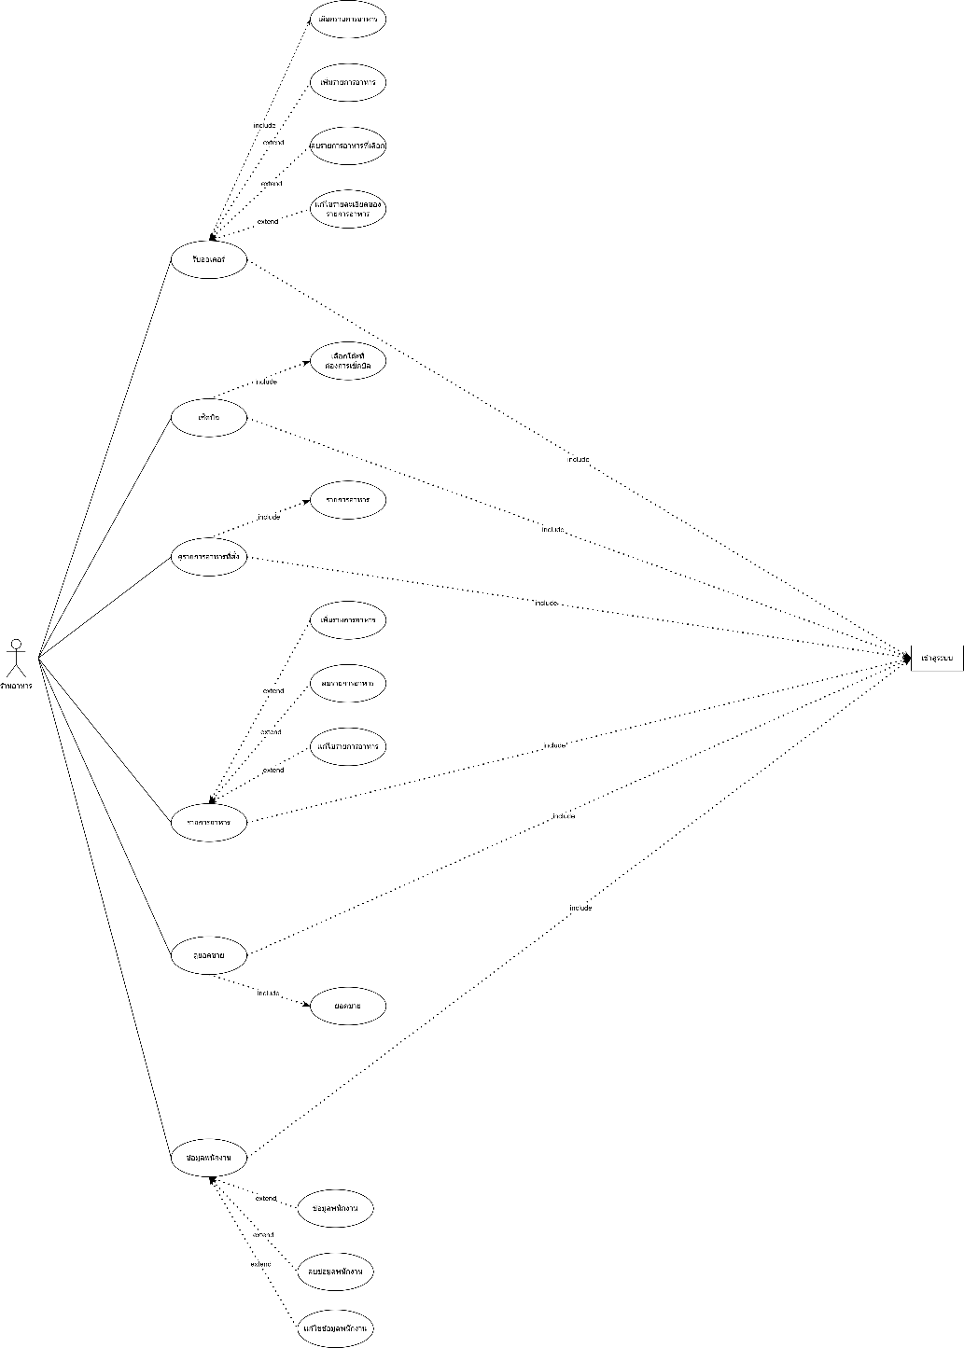

ภาพที่ 10 ภาพ Use Case Diagram

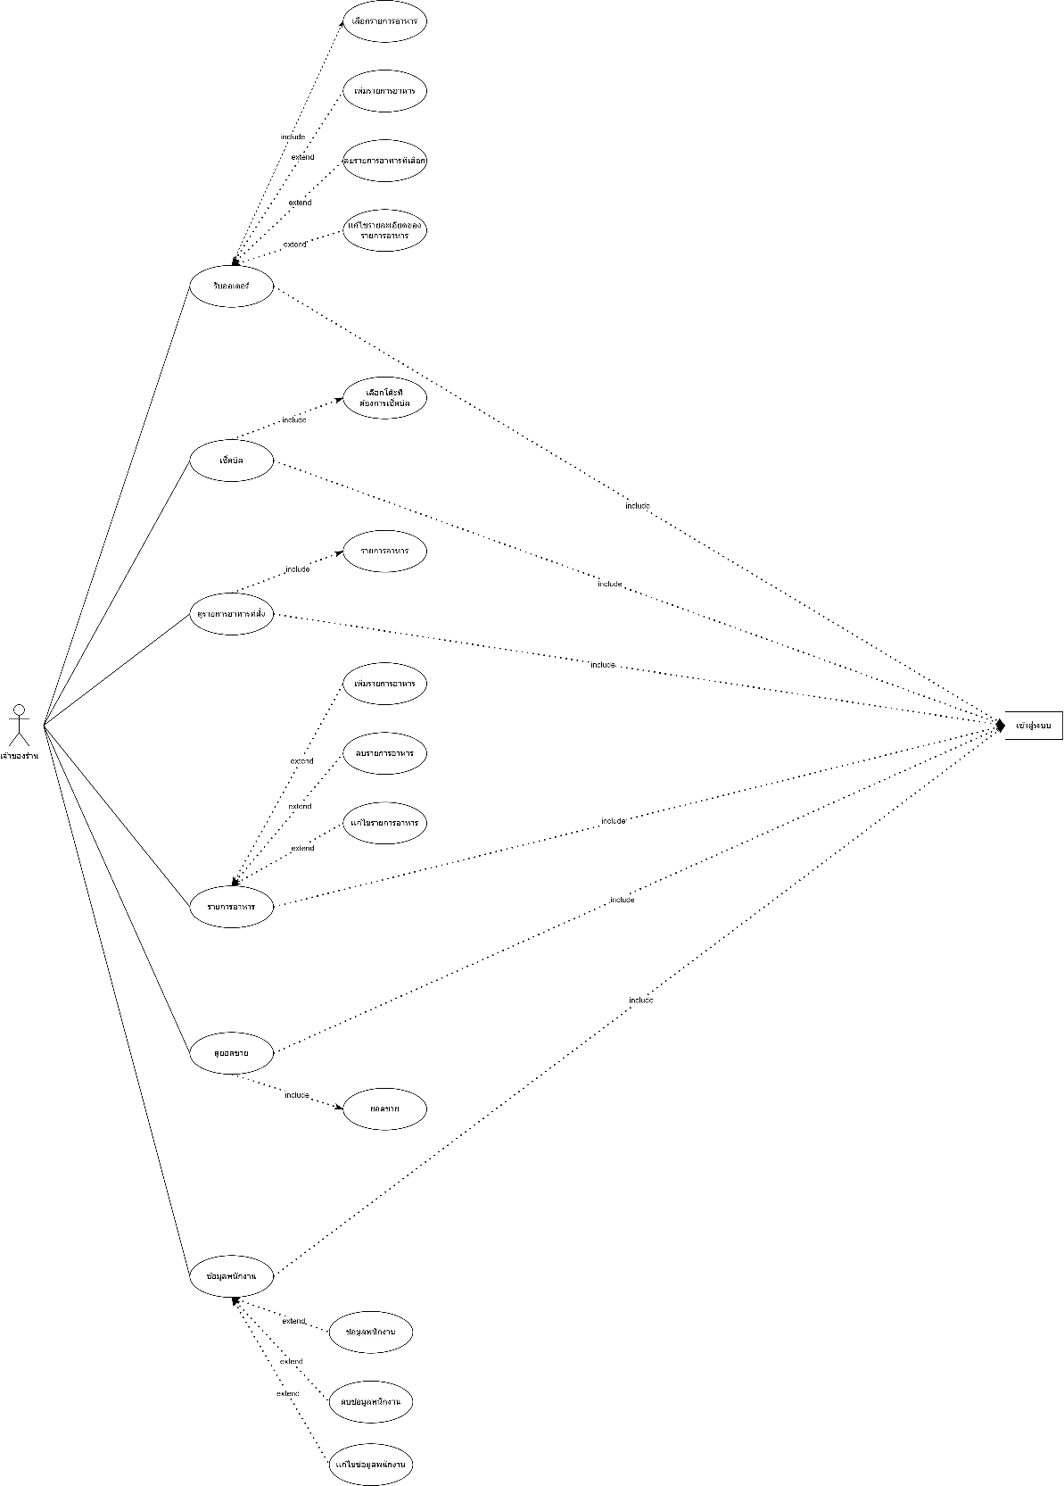

ภาพที่ 11 ภาพ Use Case Diagram เจ้าของร้าน

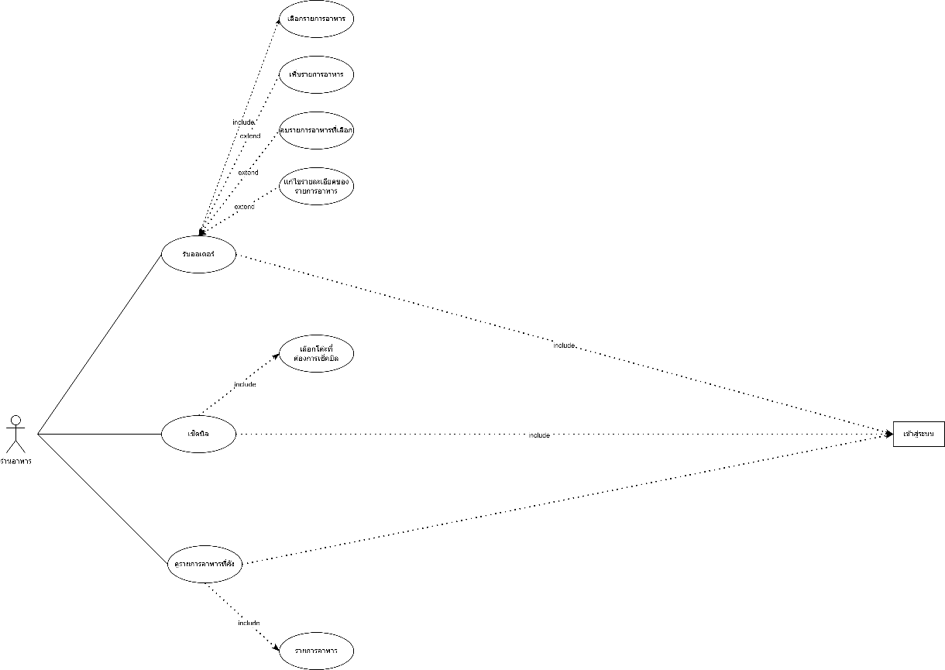

ภาพที่ 13 ภาพ Use Case Diagram พนักงานเสิร์ฟ

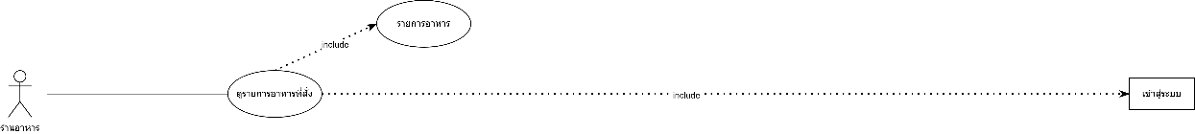

ภาพที่ 12 ภาพ Use Case Diagram พนักงานในครัว

4.1.3.System sequence diagram

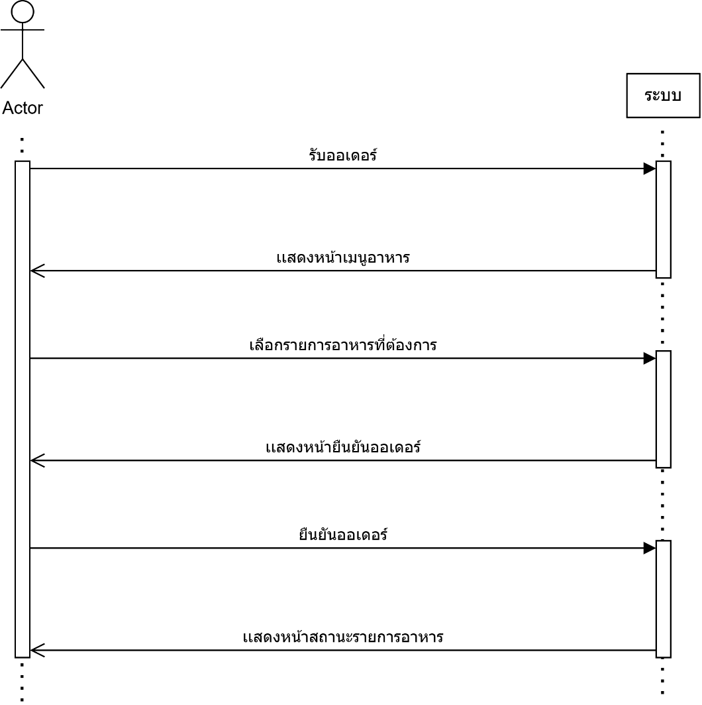

ภาพที่ 13 ภาพ System sequence diagram รับออเดอร์

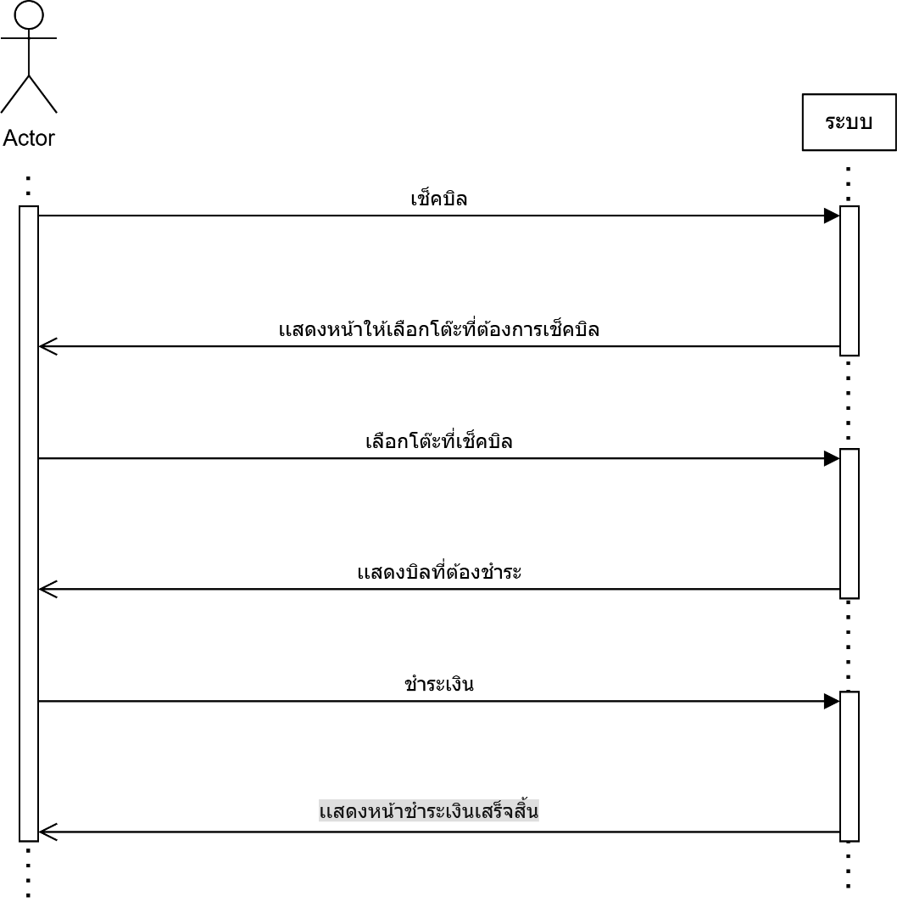

ภาพที่ 14 ภาพ System sequence diagram เช็คบิล

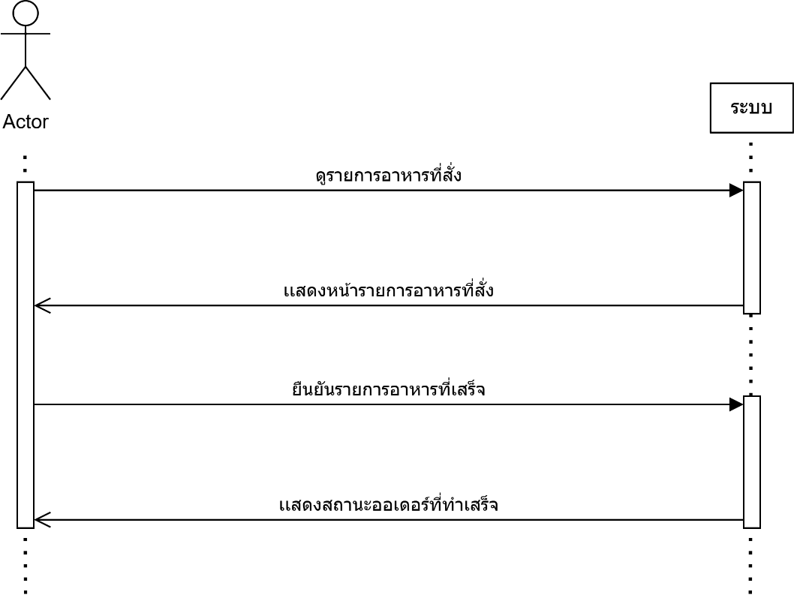

ภาพที่ 15 ภาพ System sequence diagram รายการอาหารที่สั่ง

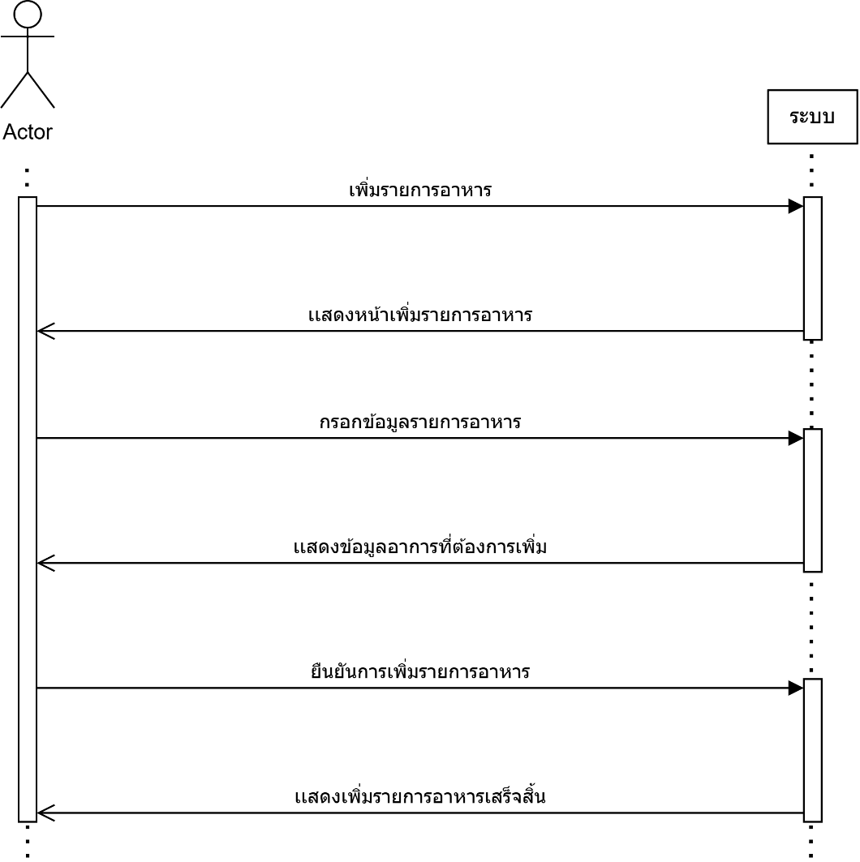

ภาพที่ 16 ภาพ System sequence diagram เพิ่มรายการอาหาร

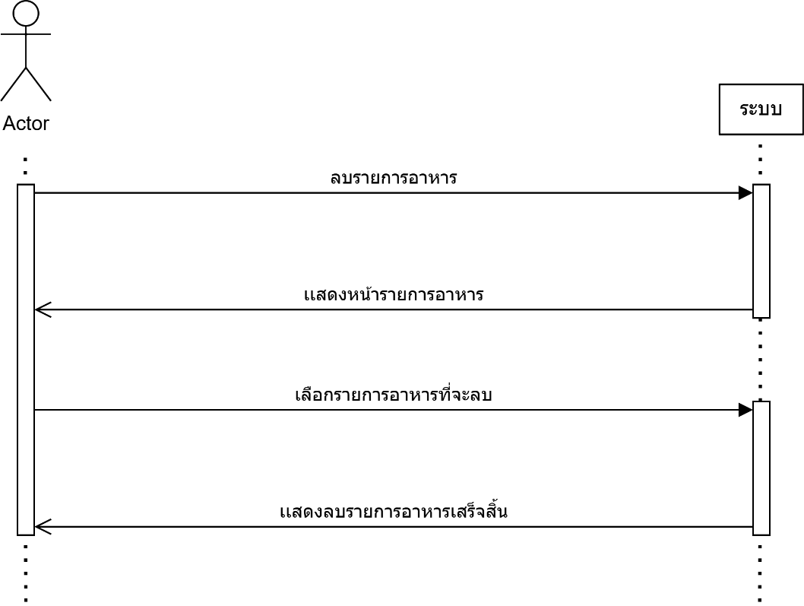

ภาพที่ 17 ภาพ System sequence diagram ลบรายการอาหาร
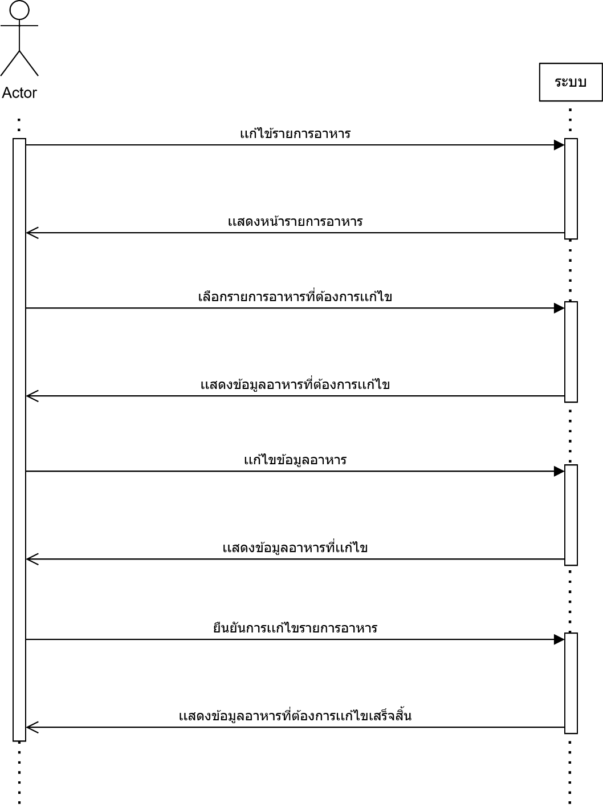

ภาพที่ 18 ภาพ System sequence diagram แก้ไขรายการอาหาร

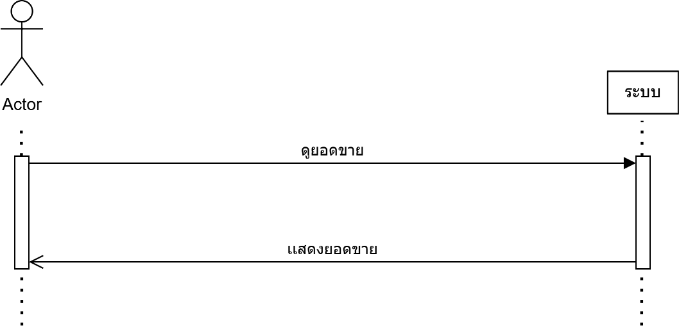
ภาพที่ 19 ภาพ System sequence diagram ยอดขาย

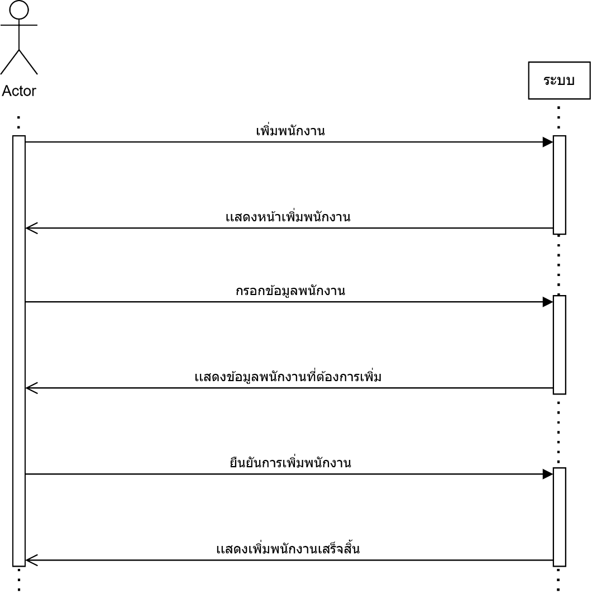

ภาพที่ 20 ภาพ System sequence diagram เพิ่มพนักงาน
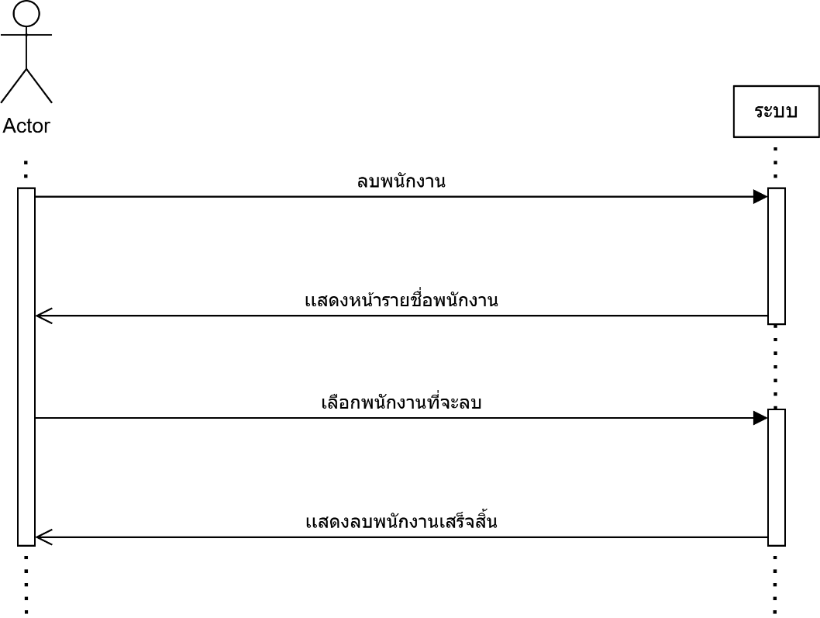

ภาพที่ 21 ภาพ System sequence diagram ลบพนักงาน

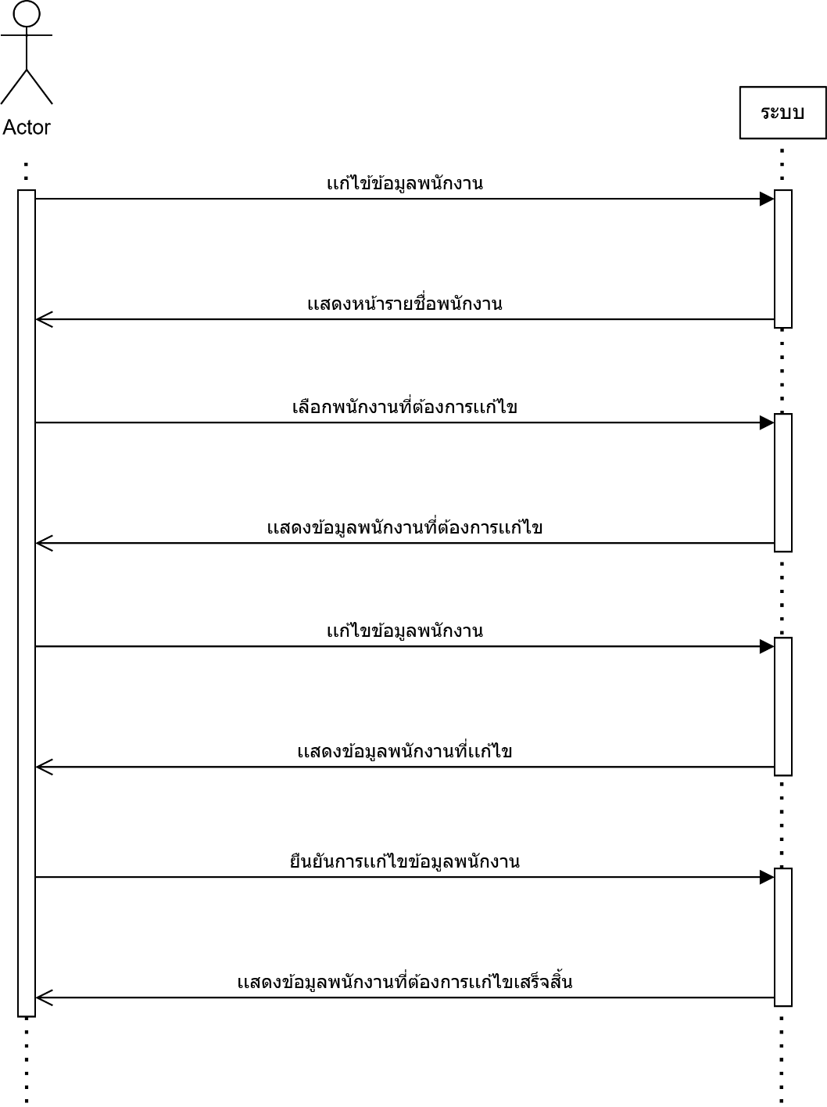

ภาพที่ 22 ภาพ System sequence diagram แก้ไขพนักงาน

4.2.การออกแบบระบบ
4.2.1.Activity Diagram

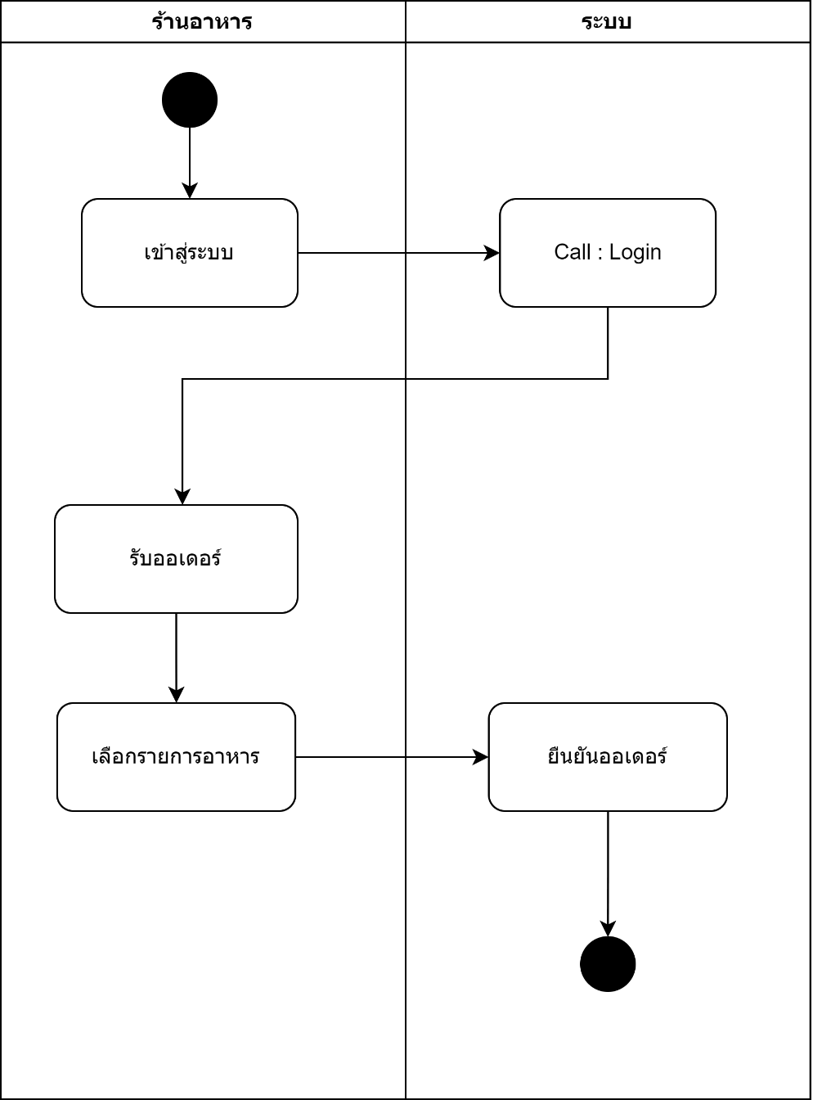

ภาพที่ 23 ภาพ Activity Diagram รับออเดอร์

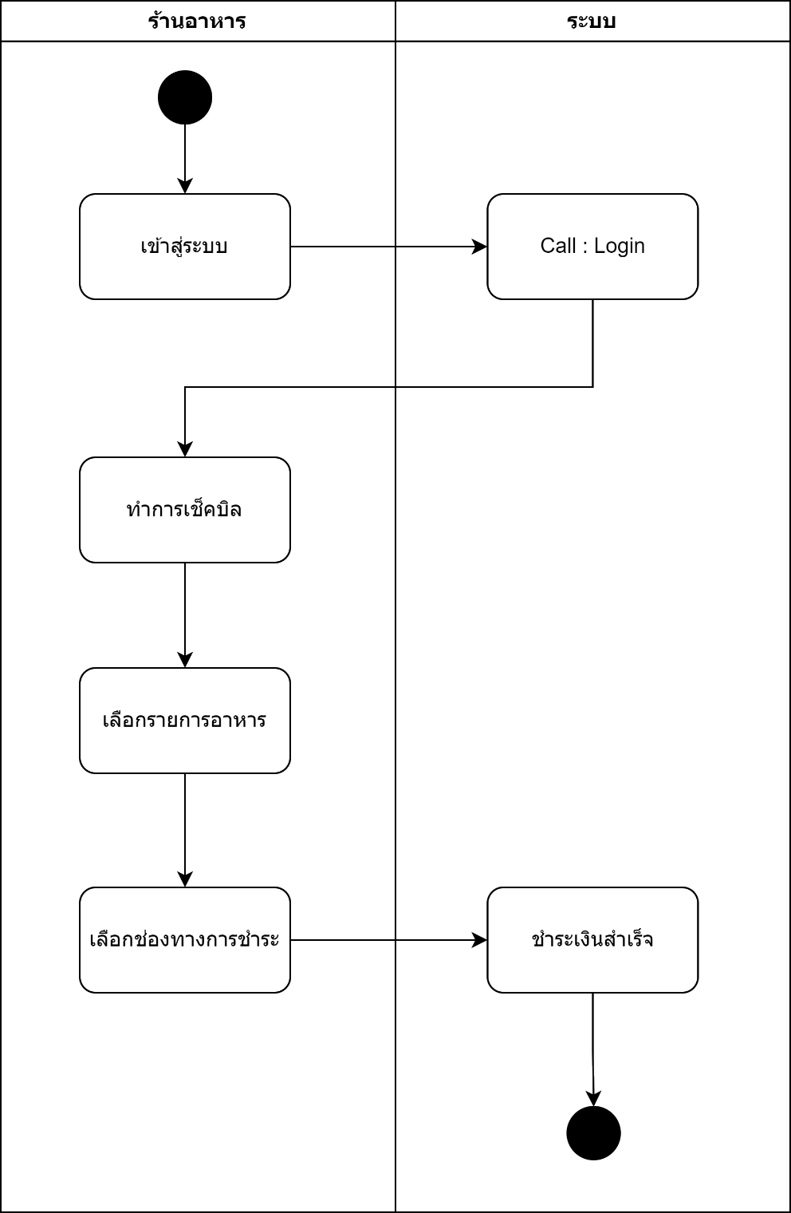

ภาพที่ 24 ภาพ Activity Diagram เช็คบิล

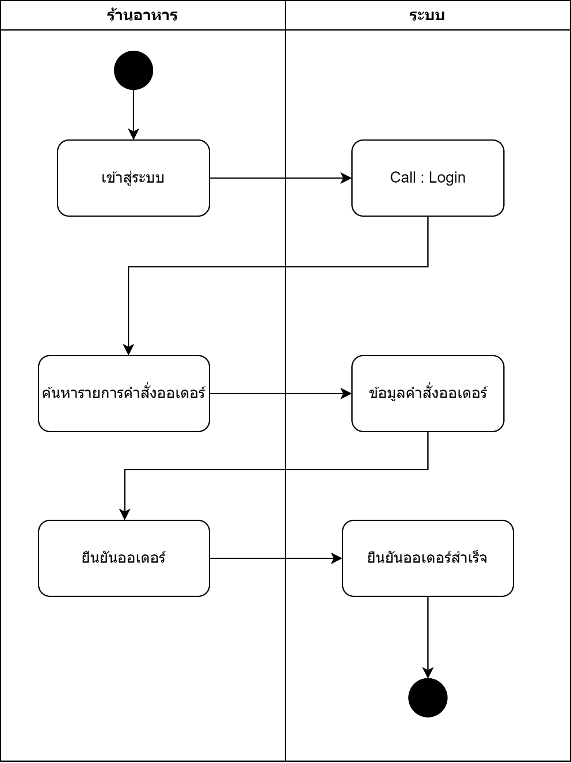

ภาพที่ 25 ภาพ Activity Diagram รายการอาหารที่สั่ง

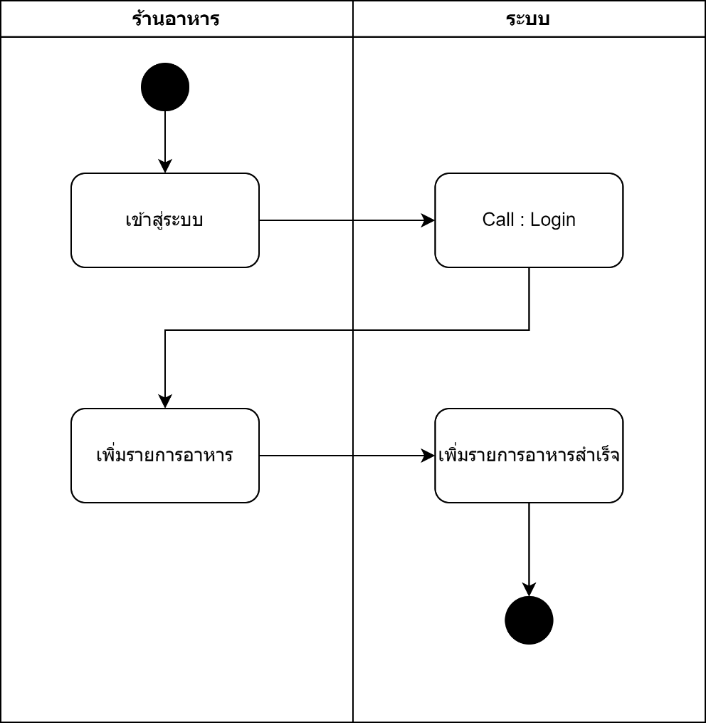

ภาพที่ 26 ภาพ Activity Diagram เพิ่มรายการอาหาร

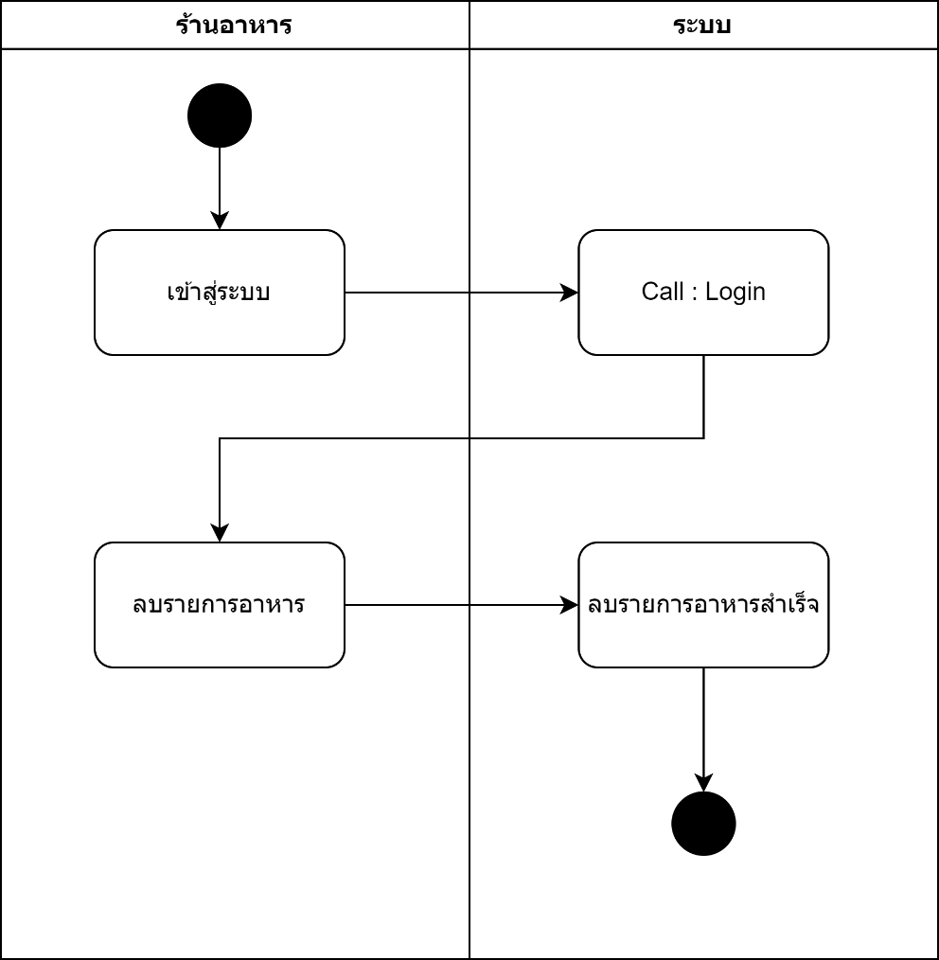

ภาพที่ 27 ภาพ Activity Diagram ลบรายการอาหาร

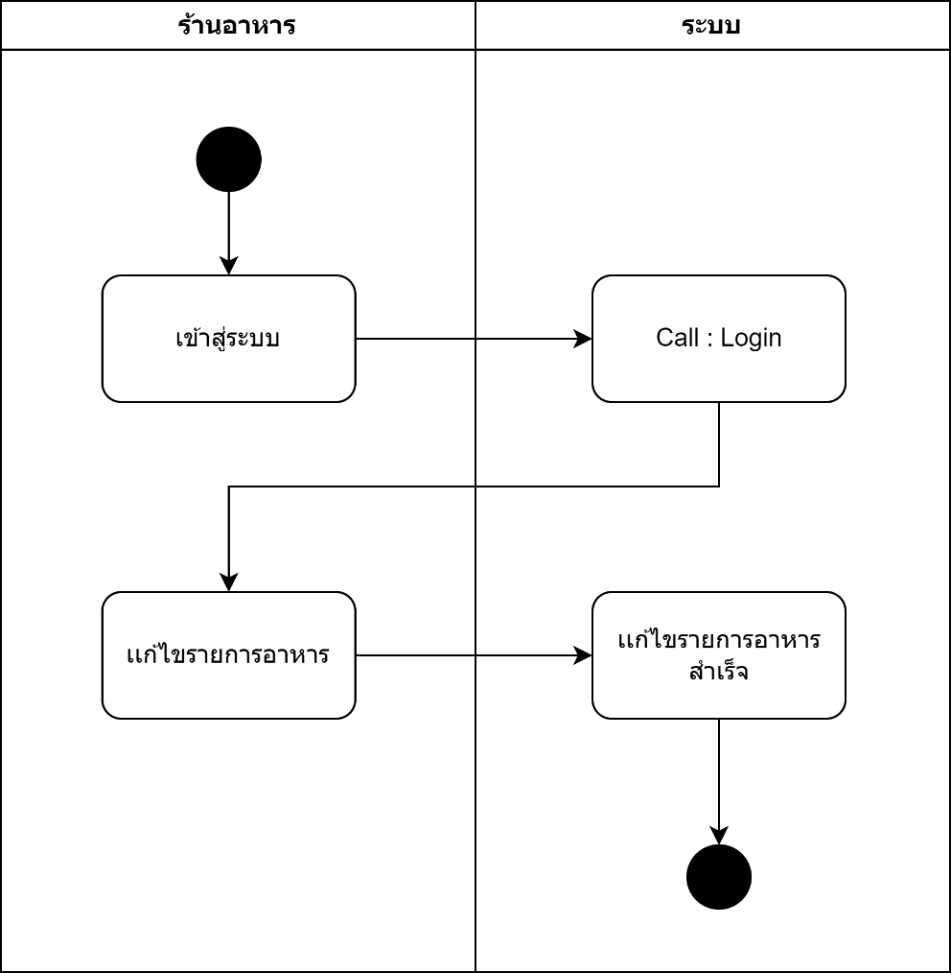

ภาพที่ 28 ภาพ Activity Diagram แก้ไขรายการอาหาร

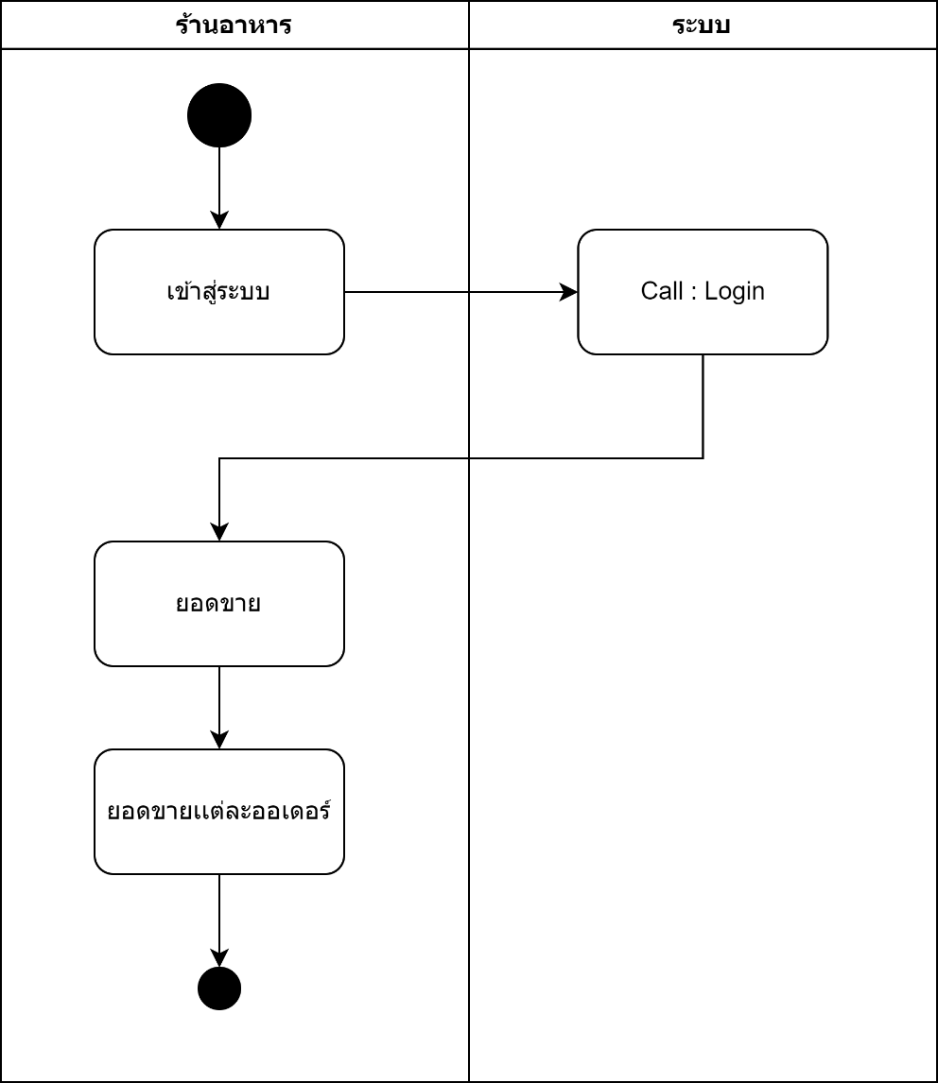

ภาพที่ 29 ภาพ Activity Diagram ยอดขาย

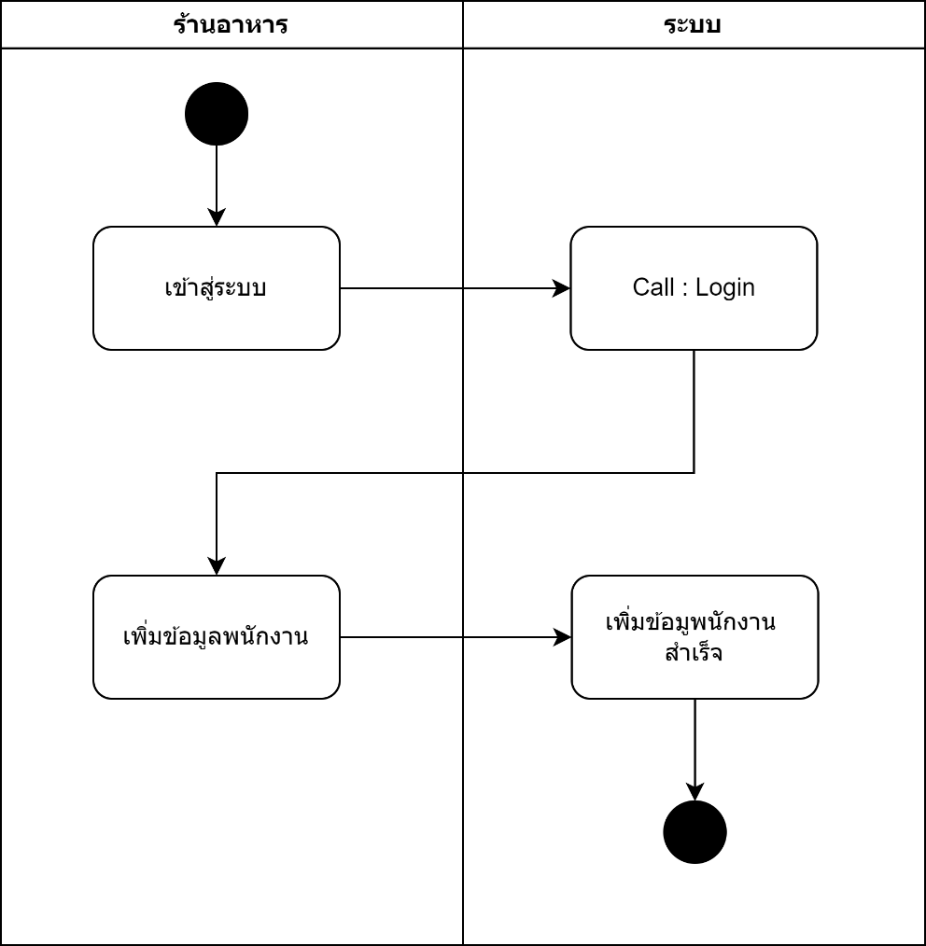

ภาพที่ 30 ภาพ Activity Diagram เพิ่มพนักงาน

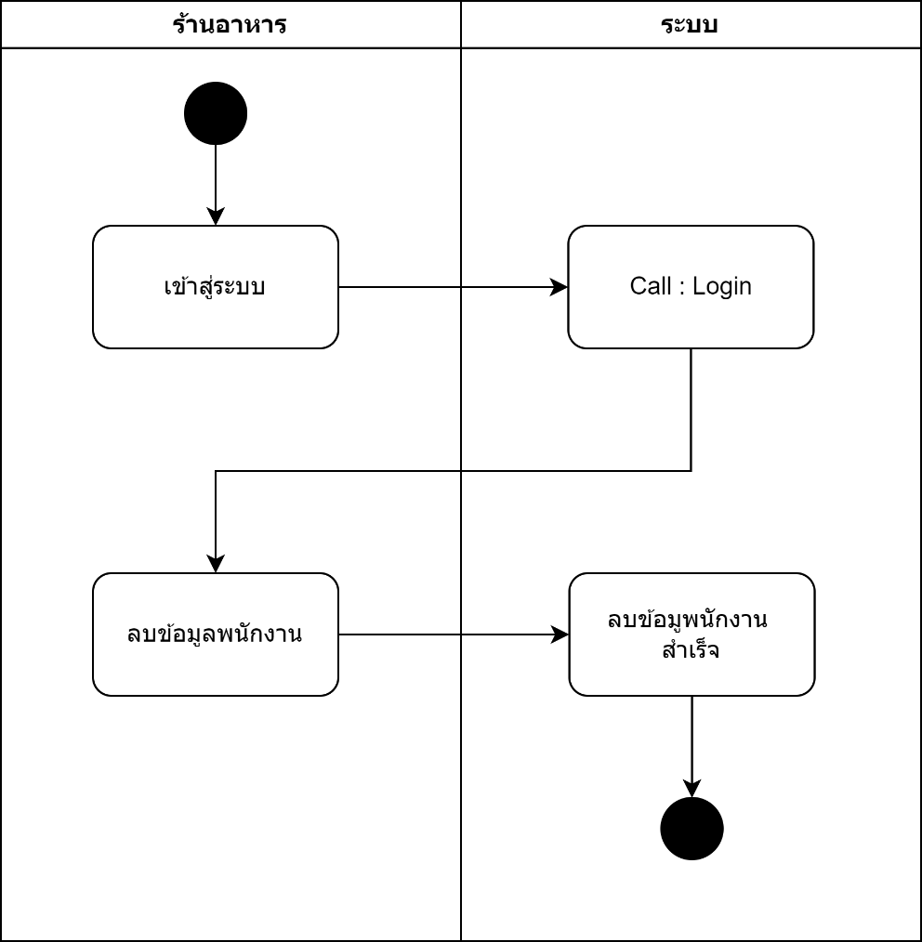

ภาพที่ 31 ภาพ Activity Diagram ลบพนักงาน

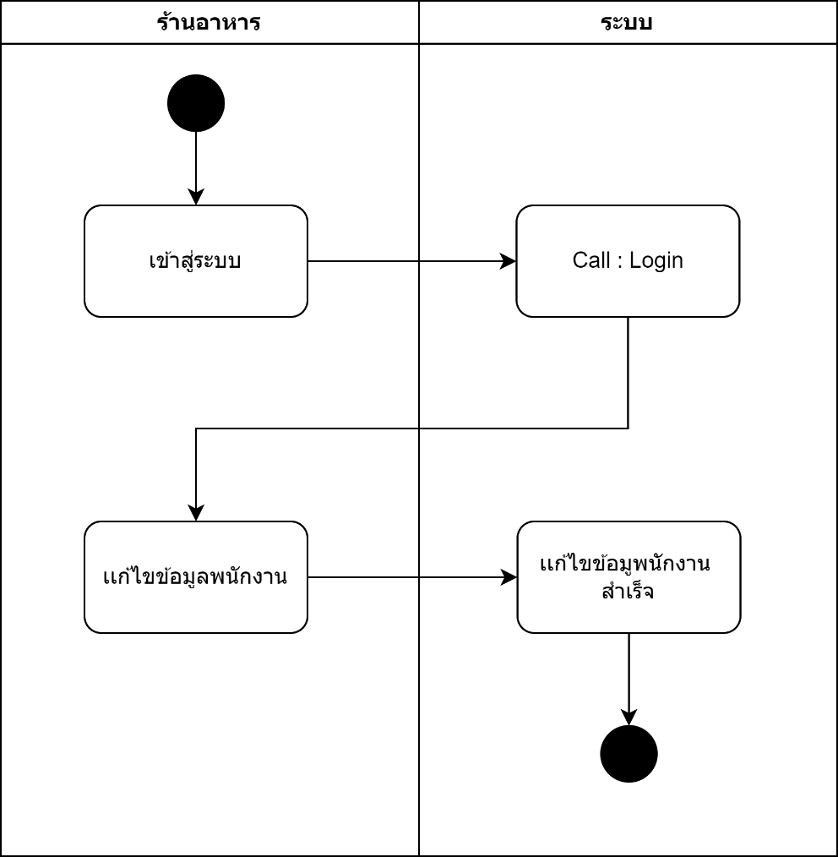

ภาพที่ 32 ภาพ Activity Diagram แก้ไขพนักงาน

4.2.2.ER-diagram

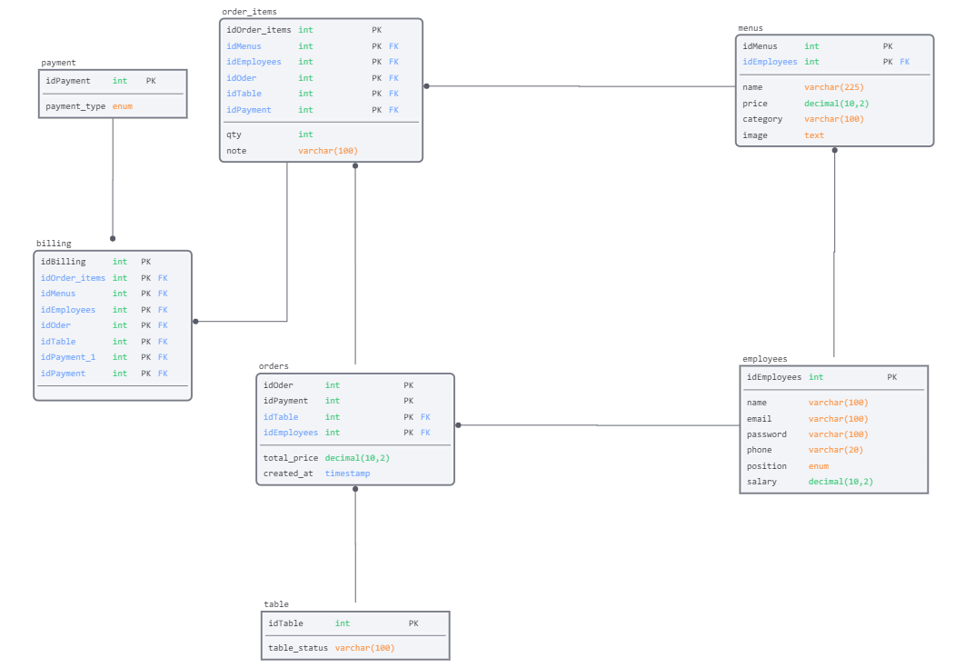

ภาพที่ 33 ภาพ ER-diagram

4.2.3.Data dictionary
ตาราง : Employees
ชื่อ | ประเภท | รายละเอียด
idEmployees | int | รหัสพนักงาน (PK)
name | varchar(100) | ชื่อพนักงาน
email | varchar(100) | อีเมล
password | varchar(100) | รหัสผ่าน
phone | varchar(20) | เบอร์โทรศัพท์
position | enum | ตำแหน่งงาน (เจ้าของร้าน, พนักงาน, พนักงานในครัว)
salary | decimal(10,2) | เงินเดือน

ตารางที่ 2 Data dictionary ตาราง employees

ตาราง : menus
ชื่อ | ประเภท | รายละเอียด
idMenus | int | รหัสเมนู (PK)
idEmployees | int | รหัสพนักงาน (FK: employees)
name | varchar(225) | ชื่อเมนู
price | decimal(10,2) | ราคาเมนู
category | varchar(100) | หมวดหมู่เมนู
image | text | รูปภาพ

ตารางที่ 3 Data dictionary ตาราง menus

ตาราง : orders
ชื่อ | ประเภท | รายละเอียด
idOder | int | รหัสคำสั่งซื้อ (PK)
idPayment | int | รหัสการชำระเงิน (FK: payment)
idTable | int | รหัสโต๊ะ (FK: table)
idEmployees | int | รหัสพนักงาน (FK: employees)
total_price | decimal(10,2) | ราคารวม
created_at | timestamp | วันที่/เวลาที่สร้างออเดอร์

ตารางที่ 4 Data dictionary ตาราง orders

ตาราง : order_items
ชื่อ | ประเภท | รายละเอียด
idOrder_items | int | รหัสรายละเอียดการสั่งซื้อ (PK)
idMenus | int | รหัสเมนู (FK: menus)
idEmployees | int | รหัสพนักงาน (FK: employees)
idOder | int | รหัสคำสั่งซื้อ (FK: orders)
idTable | int | รหัสโต๊ะ (FK: table)
idPayment | int | รหัสการชำระเงิน (FK: payment)
qty | int | จำนวนเมนูที่สั่ง

ตารางที่ 5 Data dictionary ตาราง order_items

ตาราง : payment
ชื่อ | ประเภท | รายละเอียด
idPayment | int | รหัสการชำระเงิน (PK)
payment_type | enum | ประเภทการชำระเงิน

ตารางที่ 6 Data dictionary ตาราง payment
ตาราง : billing
ชื่อ | ประเภท | รายละเอียด
idBilling | int | รหัสใบเสร็จ/บิล (PK)
idOrder_items | int | รหัสรายละเอียดการสั่งซื้อ (FK: order_items)
idMenus | int | รหัสเมนู (FK: menus)
idEmployees | int | รหัสพนักงาน (FK: employees)
idOder | int | รหัสคำสั่งซื้อ (FK: orders)
idTable | int | รหัสโต๊ะ (FK: table)
idPayment | int | รหัสการชำระเงิน (FK: payment)
idPayment_1 | int | รหัสการชำระเงิน (สำรอง/FK)

ตารางที่ 7 Data dictionary ตาราง billing

4.3. การพัฒนาระบบ
4.4.1. ภาษาที่ใช้ในการเขียนแอปคือ ภาษา Javascript และใช้เฟรมเวิร์คเป็นทาง Next.js และโปรแกรมที่ใช้เขียนโปรแกรมคือ คือ Visual Studio Code
4.4.3. ฐานข้อมูลที่เลือกใช้เป็นแบบ SQL
4.4.4. ทำการเชื่อมส่วนของแอปและระบบด้วย API

เอกสารอ้างอิง

[1] ปริญญา อภัยภักดิ์ และณัฐพล เสาวพงษ์. (2019). ระบบจัดการร้านอาหาร. สืบค้น 6/10/2023, จาก
https://e-research.siam.edu/wp-content/uploads/2020/02/IT-Informationtechnology-project-2019-3-Restaurant-Management-System_compressed.pdf

[2] อดิศักดิ์ กินา, พรหมเมศ วีระพันธ์ และ นิลุบล รักงาม. (2021). ระบบสารสนเทศธุรกิจอาหาร กรณีศึกษาร้านจ่าหมูจุ่ม 2. สืบค้น 6/10/2023, จาก
https://research.kpru.ac.th/research2/pages/filere/8312021-03-04.pdf

[3] อภิชาติ จิตโสภารุ่งโรจน์, อัครบุรุษ ดอบุตร และเทียนชัย เสาร์ด. (2020). ระบบจัดการร้านอันตัน สเต็ก. สืบค้น 6/10/2023, จาก
https://ms.udru.ac.th/bc/assets/project_uploads/09c91a591a93d6dc7cb1446d52cc3192.pdf

[4] Loyverse. (2023). Loyverse. สืบค้น 6/10/2023, จาก
https://r.loyverse.com/dashboard/#/myAccount

ประวัติผู้เขียน

นายวชิรชัย สุวรรณ์ เกิดเมื่อวันที่ 4 กันยายน พ.ศ.2545 สำเร็จการศึกษาระดับมัธยมจากโรงเรียนปทุมเทพวิทยาคารเมื่อปีการศึกษา 2562 ตั้งแต่ปีการศึกษา 2563 จนถึงปัจจุบันเข้าศึกษาในระดับปริญญาตรี หลักสูตรเทคโนโลยีสารสนเทศ วิทยาลัยการคอมพิวเตอร์ มหาวิทยาลัยขอนแก่น

แบบฟอร์มการตรวจรายงาน
เอกสารโครงงานฉบับสมบูรณ์ รายวิชา SC364771 Information Technology Project I
ภาคเรียนที่ 1 ปีการศึกษา 2568

การตรวจสอบจากอาจารย์ที่ปรึกษาโครงงาน

(ลงชื่อ)
(อ.ดร.จักรกฤษณ์แก้วโยธา) วันที่ / /

การตรวจสอบจากกรรมการสอบ

(ลงชื่อ)
(รศ.ดร.วรารัตน์ สงฆ์แป้น) วันที่ / /

การตรวจสอบจากกรรมการสอบ

(ลงชื่อ)
(ผศ.ดร.ปวีณา วันชัย) วันที่ / /

การตรวจสอบจากกรรมการสอบ

(ลงชื่อ)
(อ.ดร.วรัญญา วรรณศรี) วันที่ / /

ข้าพเจ้าขอขอบพระคุณกรรมการสอบทุกท่านที่สละเวลาในการให้คำแนะนำในการจัดทำ รายงานความก้าวหน้าครั้งที่ 1รายวิชา SC364771 Information Technology Project I ภาคเรียนที่ 1 ปีการศึกษา 2568 ในครั้งนี้ ข้าพเจ้าหวังเป็นอย่างยิ่งว่าจะนำคำแนะนำไปปรับปรุงและพัฒนาผลงานให้ดียิ่งขึ้นไป

ขอแสดงความนับถือ
ผู้จัดทำโครงงาน

(ลงชื่อ)
(นายวชิรชัย สุวรรณ์) วันที่ 21 /สิงหาคม /2568

